# 战印

功能入口：主城界面--战印

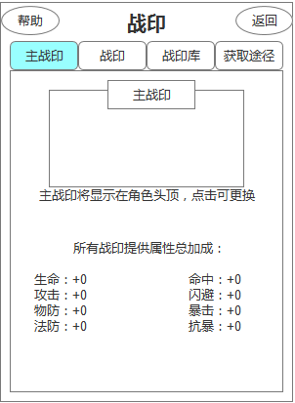

战印--主战印界面

1. **获得战印**

点击获取途径切换到战印获取界面：

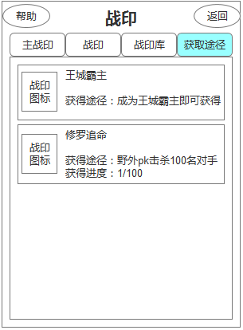

战印--获取途径界面

显示战印的图标、名称以及获得方式。（其中修罗使命、破军虎将两个战印有获得进度的显示）

1. **佩戴战印**

初始玩家是没有战印的，通过各个功能模块获得战印后，点击战印主界面的主战印区域，跳转到选择主战印界面：

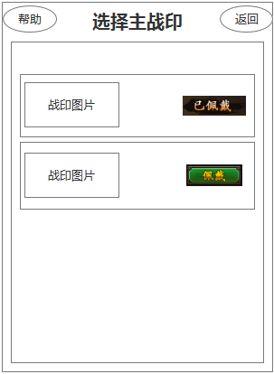

战印选择界面

点击佩戴按钮，选择需要佩戴的战印。已经佩戴的战印，显示已佩戴标识。佩戴战印后，战印主界面显示已佩戴的战印名称，同时玩家主角头上会出现战印的图片效果。

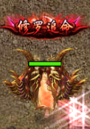

如果没有的话，不进入战印选择界面，而是系统提示：尚未获得战印！

战印佩戴后无法卸下，只能更换，这一点与装备是一致的。

战印的排序：已佩戴的在最上方，其他的以战印列表中的id序列排序。

1. **战印属性**

玩家获得战印后，战印的属性即加成在玩家的所有角色身上，不管是否佩戴。佩戴战印，仅仅是显示在玩家的主角头上，与加成的属性无关。

玩家拥有多个战印，则所有的战印属性会相加显示在战印主界面，所有的属性都会加成在玩家的角色身上。但是玩家佩戴显示的战印只能是一个！

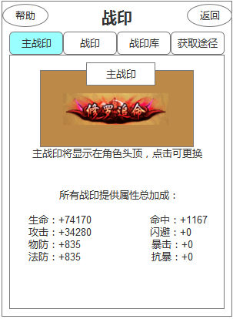

战印主界面

1. **战印培养**

点击战印切换到战印养成界面，这里显示已经获得的战印的列表，如果没有，则为空，背景图上文字显示：无战印

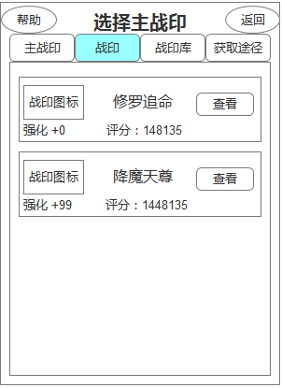

选择战印界面

战印列表显示战印的图标、强化等级、图片名称和评分。

玩家获得多个同名战印时，如果该战印玩家尚未拥有，则其中一个出现在战印列表中，其他进入战印库中。

比如玩家获得了10个修罗使命战印，玩家之前并没有这个战印，则玩家战印列表显示修罗使命，另外9个存入战印库中（注意：不会放到玩家背包中！）。后续在获得修罗使命也都是存放在战印库中。

点击战印的查看按钮，弹出该战印的详情界面：

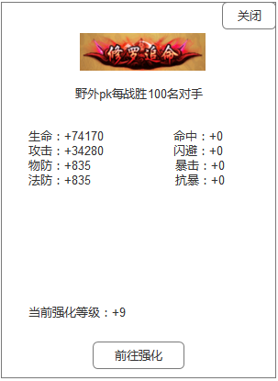

战印详情弹框

战印详情界面显示战印的图片名称、获得方式、属性加成以及强化等级。

点击前往强化按钮，进入战印的强化界面：

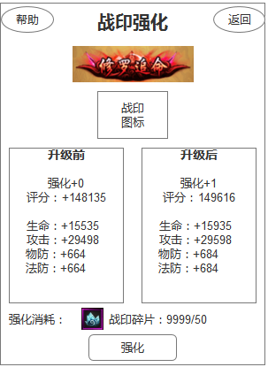

战印强化界面

战印强化界面显示战印的图片名称、图标、升级前属性、升级后属性以及需要消耗的材料。

点击强化，扣除相应的材料，强化成功，属性提升。

如果材料不足，则弹出材料的获取途径界面。

如果是多种材料都不足，则优先弹出战印碎片的获取途径界面。

战印的消耗材料主要是战印碎片，特定等级还会消耗自身。

通过战印的标签按钮--战印库，可以查看已拥有的战印数量，这些战印只能作为强化战印的强化材料使用。